**«В Е С Т Н И К**

**Чебаковского сельсовета»**

**Периодическое печатное издание**

**Совета депутатов и администрации**

**Чебаковского сельсовета**

|  |  |  |
| --- | --- | --- |
| *05.05.2023* | *пятница* | *№ 22* |

|  |  |  |  |  |
| --- | --- | --- | --- | --- |
| Учредители:  Совет депутатов  Чебаковского сельсовета  Администрация Чебаковского сельсовета | Адрес редакции:  632095  Новосибирская область Северный р-н  с.Чебаки  ул.Советская № 6 | Главный редактор  Ратникова Т.М. | Телефон:  41-234 | Отпечатано в администрации Чебаковского сельсовета  Тираж 30 экз.  Бесплатно. |

**ПРОКУРАТУРА РАЗЪЯСНЯЕТ…**

**Новое в Уголовно-процессуальном кодексе РФ в части процедуры судебного рассмотрения жалоб и уголовных дел**

 Текст Подели

Федеральным законом № 608-ФЗ от 29.12.2022 «О внесении изменений в Уголовно-процессуальный кодекс Российской Федерации» внесен ряд важных изменений в УПК РФ о процедуре судебного рассмотрения жалоб и уголовных дел, а также об установлении и изменении ряда процессуальных сроков.

Так, в часть 3 статьи 125 УПК РФ добавлено указание на срок проверки судьей законности и обоснованности действий (бездействия) и решений дознавателя, начальника подразделения дознания, начальника органа дознания, органа дознания, следователя, руководителя следственного органа, прокурора, который не должен превышать 14 суток, а также срок проверки действий (бездействия) и решений при производстве дознания в сокращенной форме, который не должен превышать 5 суток со дня поступления жалобы.

В ранних редакциях УПК РФ какие-либо сроки по жалобам в порядке статьи 125 УПК РФ на действия (бездействия) и решения указанных органов и должностных лиц установлены не были.

* часть первой статьи 125.1 УПК РФ введено уточнение о возможности подачи жалобы заявителем, его защитником, законным представителем или представителем.

Изложена в новой редакции часть 7 статьи 241 УПК РФ, согласно которой приговор суда или иное решение, вынесенное по результатам судебного разбирательства, провозглашается в открытом судебном заседании. При этом оглашаются вводная и резолютивная их части (ранее приговор за исключением отдельных категорий уголовных дел провозглашался полностью). В часть 2 статьи 303 УПК РФ добавлено уточнение, что приговор должен быть составлен в полном объеме.

Аналогичное правило об оглашении председательствующим лишь вводной и резолютивной части приговора теперь содержит и часть 1 статьи 310 УПК РФ.

Правила об оглашении только вводной и резолютивной частей решения распространяется и на суды апелляционной инстанции в соответствии с новой редакцией части 2 статьи 389.33 УПК РФ, которая теперь предусматривает возможность отложения составления мотивированного решения суда в районном суде не более чем на 3 суток, в верховном суде республики, краевом или областном суде, суде города федерального значения, судах автономной области, автономного округа, окружном (флотском) военном суде – не более чем на 5 суток, в апелляционном суде общей юрисдикции, апелляционном военном суде, Верховном Суде Российской Федерации – не более чем на 7 суток со дня окончания разбирательства уголовного дела.

Положения части 1 статьи 323 УПК РФ, регламентирующей обжалование приговора и постановления мирового судьи, и части 1 статьи 389.4 УПК РФ, определяющей сроки обжалования приговоров и иных судебных решений, в новой редакции предусматривают, что апелляционные жалоба, представление на приговор или иное решение суда первой инстанции могут быть поданы в течение 15 суток со дня постановления приговора или вынесения иного решения суда, а осужденным, содержащимся под стражей, - в тот же срок со дня вручения ему копий приговора, определения, постановления.

В тот же срок (15 суток) в апелляционном порядке обжалуются судебные решения о временном помещении лица в медицинскую организацию оказывающую медицинскую помощь в условиях стационара (часть 9 статьи 435 УПК РФ).

Кроме того, новым законом изменен порядок судебного заседания суда апелляционной инстанции, соответствующие изменения внесены в статью 389.13 УПК РФ.

Так, из частей 3 и 4 указанной статьи исключены такие понятия как судебное следствие и проверка судом доказательств.

Кроме того, статья дополнена частями 4.1 и 4.2, следующего содержания:

По уголовному делу с апелляционной жалобой, представлением на промежуточное судебное решение суд после выступления сторон рассматривает ходатайства об исследовании материалов дела и (или) представленных сторонами дополнительных материалов и в случае удовлетворения ходатайств либо по собственной инициативе исследует такие материалы, после чего удаляется в совещательную комнату для принятия решения.

По уголовному делу с апелляционной жалобой, представлением на приговор или иное итоговое судебное решение суд после выступления сторон рассматривает ходатайства об исследовании доказательств, которые были исследованы судом первой инстанции, а также новых доказательств, заявленные сторонами в порядке, предусмотренном частью 1.1 статьи 389.6 УПК РФ. Суд в случае удовлетворения ходатайств сторон либо по собственной инициативе проводит судебное следствие.

Прокурор Северного района

старший советник юстиции

Немира А.Е.

**ПРОКУРАТУРА РАЗЪЯСНЯЕТ…**

**Уголовный кодекс дополнен новыми статьями**

Федеральным законом от 29.12.2022 № 586-ФЗ«О внесении изменений в Уголовный кодекс Российской Федерации и Уголовно-процессуальный кодекс Российской Федерации» внесены изменения в часть 1 статьи 63 УК РФ об обстоятельствах, отягчающих наказание.

Так, статья дополнена пунктом «с» следующего содержания: совершение преступления в целях пропаганды, оправдания, поддержки диверсии.

Этим же законом Уголовный кодекс Российской Федерации дополнен статьями: «281.1 – содействие диверсионной деятельности»; «281.2 – прохождение обучения в целях осуществления диверсионной деятельности»; «281.3 – организация диверсионного сообщества и участие в нем».

Все преступления отнесены к категории особо тяжких. Наказанием за такие деяния является лишение свободы на различные сроки, вплоть до пожизненного.

Указанным Законом также внесены изменения в УПК РФ, исходя из которых предварительное расследование по делам о преступлениях, связанных с диверсионной деятельностью, производится следователем органов федеральной службы безопасности, рассмотрение таких дел подсудно верховному суду республики, краевому или областному суду и рассматриваются данные дела коллегией из трех судей.

Прокурор Северного района

старший советник юстиции

Немира А.Е.

**ПРОКУРАТУРА РАЗЪЯСНЯЕТ…**

**ВАЖНОСТЬ ВАКЦИНАЦИИ ПРОТИВ КОРИ**

Корь – это опасное инфекционное заболевание с высоким уровнем заразности, которое может вызвать серьезные осложнения, особенно у детей младше 5 лет.

Заболеть корью может любой человек, не имеющий иммунитета к вирусу (не привитой или ранее не болевший). Чаще болеют дети в возрасте от одного до четырех лет. Также в группу риска входят работники медицинских и образовательных организаций, торговли, мигранты и др.

Источник инфекции – больной корью человек. Вирус передается воздушно-капельным путем при чихании, кашле, во время разговора. В случае инфицирования беременной вероятен трансплацентарный путь передачи.

При кори возможно развитие целого ряда осложнений, связанных с работой центральной нервной системы, дыхательной системы и желудочно-кишечного тракта.

Единственное проверенное и эффективное средство профилактики кори – вакцинация, которая создаёт надежный, длительный иммунитет.

Иммунизация против кори проводится в соответствии с Национальным календарем профилактических прививок, который регламентирует сроки введения препаратов.

Детей прививают в возрасте 1 года и в 6 лет.

Взрослых, не болевших корью ранее, не привитых или привитых против кори однократно, прививают в возрасте до 35 лет. До 55 лет включительно прививают взрослых, относящихся к группам риска (медицинские работники, работники образовательных организаций и пр.). После двукратного введения вакцины формируется стойкий длительный иммунитет к этой инфекции.

Причиной непривитости несовершеннолетних в большинстве случаев является отказ законных представителей.

Отказываясь от проведения прививки, родители действуют в ущерб, то есть нарушают его права, закрепленные Конституцией РФ (ст. ст. 7, 41, 42), ст. 65 Семейного кодекса РФ.

Заместитель прокурора Северного района

советник юстиции

Тишечко Л.И.

**ПРОКУРАТУРА РАЗЪЯСНЯЕТ…**

**БЕЗОПАСНОСТЬ ДЕТЕЙ НА ВОДЕ**

В летний период времени особое внимание родителей следует акцентировать на необходимость более пристального внимания к несовершеннолетним детям при купании на водоемах.

Чаще всего причинами гибели детей является купание в местах, не предусмотренных для этого, либо запрещенных для купания, неумение несовершеннолетними плавать и, конечно, ненадлежащий присмотр за ними со стороны родителей и других взрослых, а также нарушение законодательства органами местного самоуправления, связанные с не проведением надлежащих мероприятий по обеспечению безопасности людей на воде.

При этом, именно родители или иные законные представители несовершеннолетних, находясь с ними на водоемах, несут ответственность за своих детей. За ненадлежащее исполнение своих родительских обязанностей родители или иные законные представители несовершеннолетних могут быть привлечены к административной и даже уголовной ответственности.

Статьей 5.35 КоАП РФ (Неисполнение родителями или иными законными представителями несовершеннолетних обязанностей по содержанию и воспитанию несовершеннолетних) за ненадлежащее исполнение родительских обязанностей установлена административная ответственность в виде предупреждения или наложения административного штрафа в размере от 100 до 500 рублей.

Статьей 125 УК РФ предусмотрена ответственность за заведомое оставление без помощи лица, находящегося в опасном для жизни или здоровья состоянии и лишенного возможности принять меры к самосохранению по малолетству, в случаях, если виновный имел возможность оказать помощь этому лицу и был обязан иметь о нем заботу, либо сам поставил его в опасное для жизни или здоровья состояние, с назначением наказания в виде штрафа в размере до 80 000 рублей либо обязательными работами на срок до 360 часов, либо исправительными работами на срок до одного года, либо принудительными работами на срок до одного года, либо арестом на срок до трех месяцев, либо лишением свободы на срок до одного года.

В целях предотвращения несчастных случаев с детьми на водоемах органы прокуратуры края призывают родителей, а также иных законных представителей и взрослых, находящихся на водоемах совместно с детьми, внимательнее к ним относится, особенно к малолетним, осуществлять непрерывный контроль за ними, не оставлять их без присмотра, не допускать купания детей в неотведенных для этого местах. При отдыхе на берегу водоемов и рек отдыхающим гражданам необходимо обращать внимание на купающихся несовершеннолетних без взрослых и не оставлять их одних на берегу.

Заместитель прокурора Северного района

советник юстиции

Тишечко Л.И.

**ПРОКУРАТУРА РАЗЪЯСНЯЕТ…**

**Георгиевская лента приравнена к символам воинской славы России**

 Текст

 Поделиться

Федеральным законом от 29.12.2022 № 579-ФЗ «О Георгиевской ленте и внесении изменений в отдельные законодательные акты Российской Федерации» установлен статус Георгиевской ленты.

Георгиевская лента признана одним из символов воинской славы России.

Федеральным законом предусмотрены ее описание и требования к использованию, установлена ответственность за публичное осквернение Георгиевской ленты.

Так, в соответствии с частью 4 статьи 13.5 КоАП РФ публичное осквернение символов воинской славы России влечет наложение административного штрафа на юридических лиц в размере от трех миллионов до пяти миллионов рублей с конфискацией предмета административного правонарушения или без таковой.

За осквернение символов воинской славы России, совершенное публично, частью 3 статьи 354.1 Уголовного кодекса Российской Федерации предусмотрено наказание до трех лет лишения свободы с лишением права занимать определенные должности или заниматься определенной деятельностью. За данные деяния, совершенные группой лиц, группой лиц по предварительному сговору или организованной группой, или с использованием средств массовой информации либо информационно-телекоммуникационных сетей, в том числе сети «Интернет», предусмотрено наказание до пяти лет лишения свободы с лишением права занимать определенные должности или заниматься определенной деятельностью.

Заместитель прокурора Северного района

советник юстиции

Тишечко Л.И.

**ПРОКУРАТУРА РАЗЪЯСНЯЕТ…**

**Обязана ли коммерческая организация принимать локальные акты по предупреждению коррупции?**

В соответствии со статьей 13.3 Федерального закона от 25.12.2008 № 273-ФЗ «О противодействии коррупции» (далее - Закон № 273-ФЗ) организации обязаны разрабатывать и принимать меры по предупреждению коррупции.

Обязанность по разработке и принятию мер по предупреждению коррупции распространяется на все юридические лица вне зависимости от их организационно-правовой формы.

С целью формирования единого подхода к этой работе Минтрудом России 08.11.2013 утверждены Методические рекомендации по разработке и принятию организациями мер по предупреждению и противодействию коррупции, согласно которым антикоррупционная политика организации представляет собой комплекс взаимосвязанных принципов, процедур и конкретных мероприятий, направленных на профилактику и пресечение коррупционных правонарушений в деятельности данной организации. Антикоррупционную политику и другие документы организации, регулирующие вопросы предупреждения и противодействия коррупции, рекомендуется принимать в форме локальных нормативных актов, что позволит обеспечить обязательность их выполнения всеми работниками организации. (п. 1 разд. IV Методических рекомендаций).

ействующее законодательство не предусматривает конкретного перечня документов, содержащих меры по предупреждению и противодействию коррупции.

При разработке локальных актов по противодействию коррупции следует руководствоваться Методическими рекомендациями, в которых также установлен примерный перечень конкретных мероприятий, рекомендуемых для включения в антикоррупционную политику организации. В приведенном перечне содержатся мероприятия по разработке и внедрению положения о конфликте интересов, а также правил, регламентирующих вопросы обмена деловыми подарками.

Положение о конфликте интересов - это внутренний документ организации, устанавливающий порядок выявления и урегулирования конфликтов интересов, возникающих у работников организации в ходе выполнения ими трудовых обязанностей. Действие положения следует распространить на всех работников организации вне зависимости от уровня занимаемой должности (п. 4.2 разд. IV Методических рекомендаций).

Основным механизмом возложения на работников дополнительных обязанностей, связанных с профилактикой и противодействием коррупции, является ст. 57 ТК РФ. По соглашению сторон в трудовой договор могут включаться права и обязанности работника и работодателя, установленные трудовым законодательством и иными нормативными правовыми актами, содержащими нормы трудового права, локальными нормативными актами, а также права и обязанности работника и работодателя, вытекающие из условий коллективного договора, соглашений.

Соответственно, в трудовом договоре также возможно закрепить обязанность работника в связи с раскрытием и урегулированием конфликта интересов. Указанную обязанность целесообразно закрепить в Положении о конфликте интересов.

Помощник прокурора Северного района

юрист 1 класса

Мамаев К.О.

**ПРОКУРАТУРА РАЗЪЯСНЯЕТ…**

**Вступили в силу изменения в отдельные законодательные акты**

**Российской Федерации о контрактной системе**

 Текст

  Расширен перечень информации, подлежащей размещению в Единой информационной системе в сфере закупок. На заказчика возложена обязанность по размещению в сведениях об исполнении контракта информации о суммах требований об уплате штрафных санкций, в случае если в контракте имеется условие об удержании суммы штрафов из оплаты по контракту.

Так, за несвоевременное размещение информации в реестре контрактов предусмотрена административная ответственность по части 2 статьи 7.31 КоАП РФ.

Обновлен порядок заполнения формы отчета об объеме закупок у субъектов малого и среднего предпринимательства, социально ориентированных некоммерческих организаций

При расчете совокупного годового объема закупок региональные органы исполнительной власти, подведомственные им учреждения и унитарные предприятия учитывают контракты на приобретение лекарств и медицинских изделий.

Срок предоставления отчета за 2022 г. до 01.04.2023. Обязанность по его размещению сохраняется и в том случае, если заказчиками осуществлены закупки исключительно с единственным поставщиком.

Ответственность за несвоевременное размещение отчета предусмотрена частью 1.4 статьи 7.30 КоАП РФ, за неразмещение отчета частью 3 статьи 7.30 КоАП РФ

Кроме того, в 2023 году продолжают действовать нормы о возможности изменения сторонами существенных условий государственных и муниципальных контрактов в случае, если при их исполнении возникли независящие от сторон обстоятельства, влекущие невозможность исполнения обязательств.

Помощник прокурора Северного района

юрист 1 класса

Мамаев К.О.

**ПРОКУРАТУРА РАЗЪЯСНЯЕТ…**

**О порядке обследования жилых помещений инвалидов и общего имущества в многоквартирных домах, в которых проживают инвалиды**

 Текст

 Поделиться

В силу статьи 2 Жилищного кодекса Российской Федерации органы государственной власти и органы местного самоуправления в пределах своих полномочий обеспечивают условия для осуществления гражданами права на жилище, в том числе обеспечивают инвалидам условия для беспрепятственного доступа к общему имуществу в многоквартирных домах.

Постановлением Правительства Российской Федерации от 09.07.2016 № 649 «О мерах по приспособлению жилых помещений и общего имущества в многоквартирном доме с учетом потребностей инвалидов» установлен порядок обследования жилых помещений инвалидов и общего имущества в многоквартирных домах, в которых проживают инвалиды.

В соответствии с указанным порядком, обследование проводится муниципальными комиссиями, создаваемыми органами местного самоуправления, на основании утверждённого плана таких мероприятий. Целью обследования является оценка приспособления жилого помещения инвалида и общего имущества в многоквартирном доме, в котором проживает инвалид, с учетом его потребностей и обеспечения условий доступности.

Результаты обследования оформляются актом. После обследования комиссионно принимается решение об экономической целесообразности (нецелесообразности) реконструкции или капитального ремонта жилого помещения или многоквартирного дома, в котором проживает инвалид.

Важным последствием такого обследования выступает то, что заключение об отсутствии возможности приспособления жилого помещения инвалида и общего имущества в многоквартирном доме, в котором проживает инвалид, является основанием для признания такого помещения в установленном законодательством порядке непригодным для проживания инвалида и, в случае наличия предусмотренных Жилищным кодексом РФ оснований, для постановки инвалида на учет нуждающегося в улучшении жилищных условий.

Помощник прокурора Северного района

юрист 1 класса

Мамаев К.О.

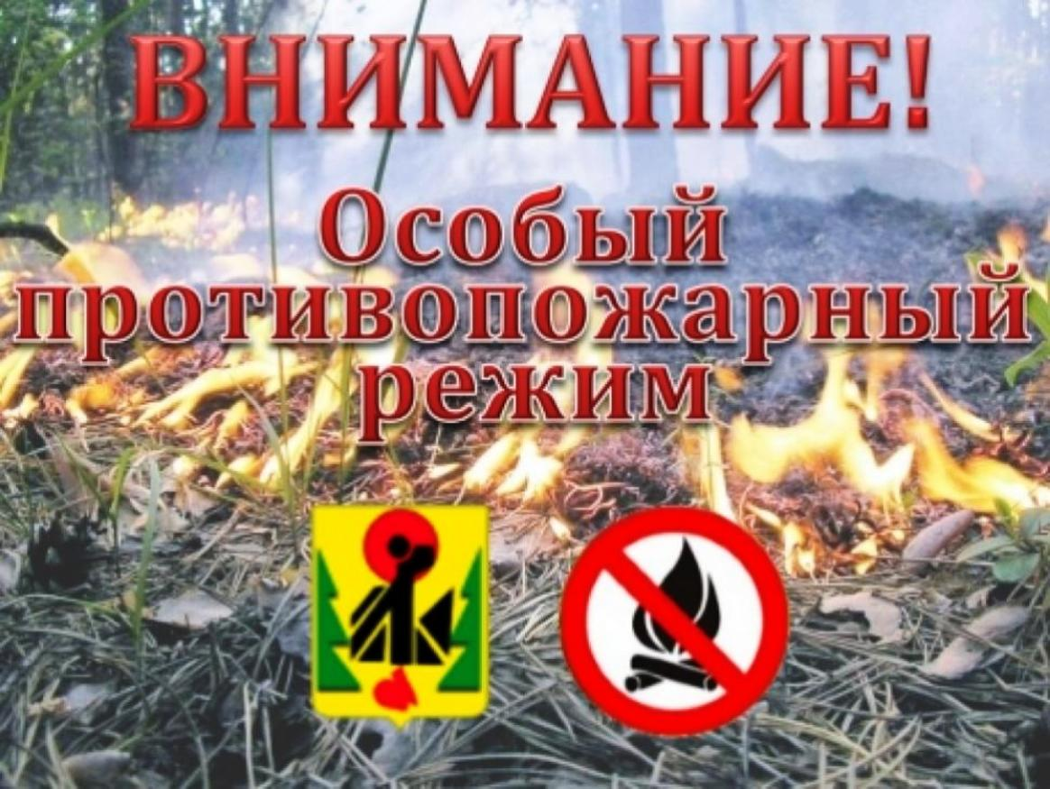

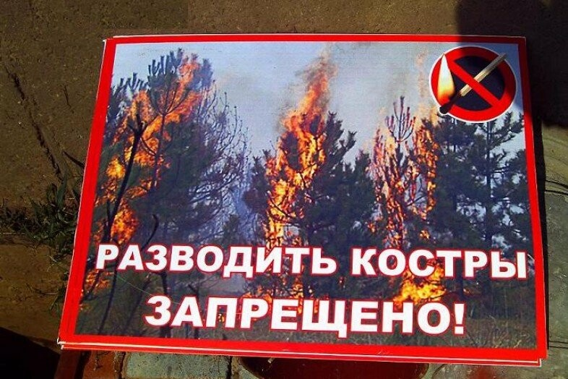

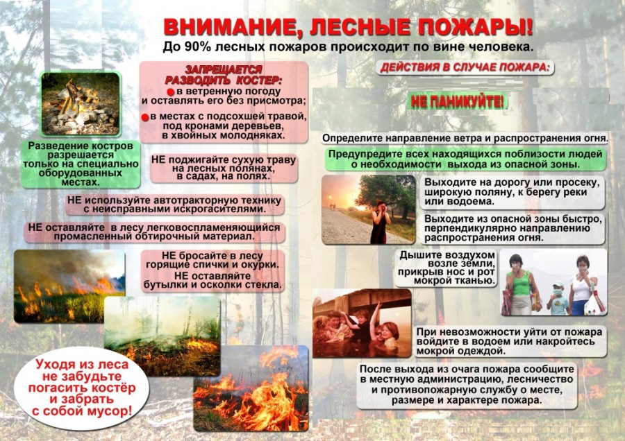

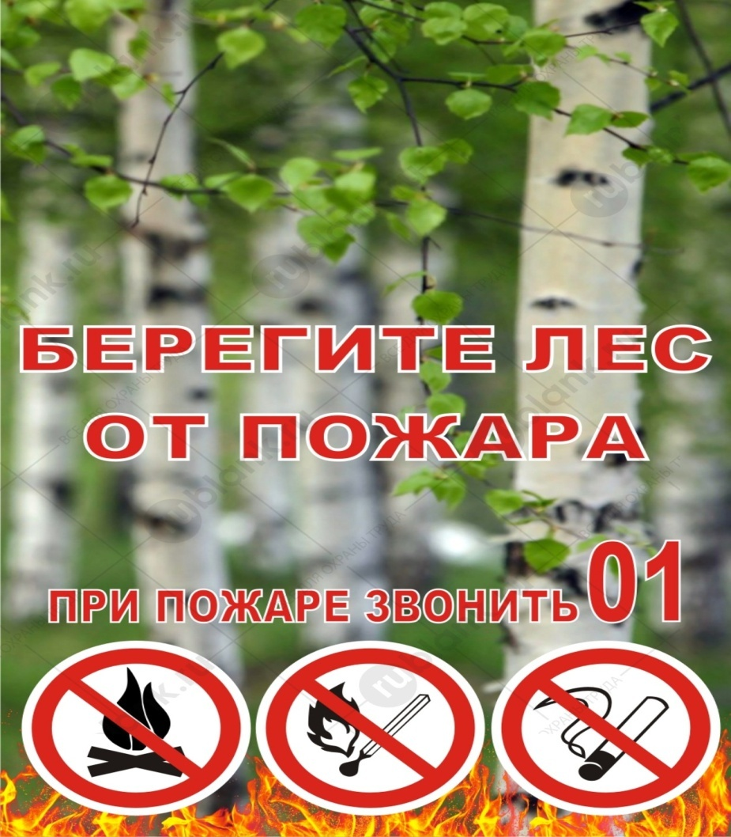

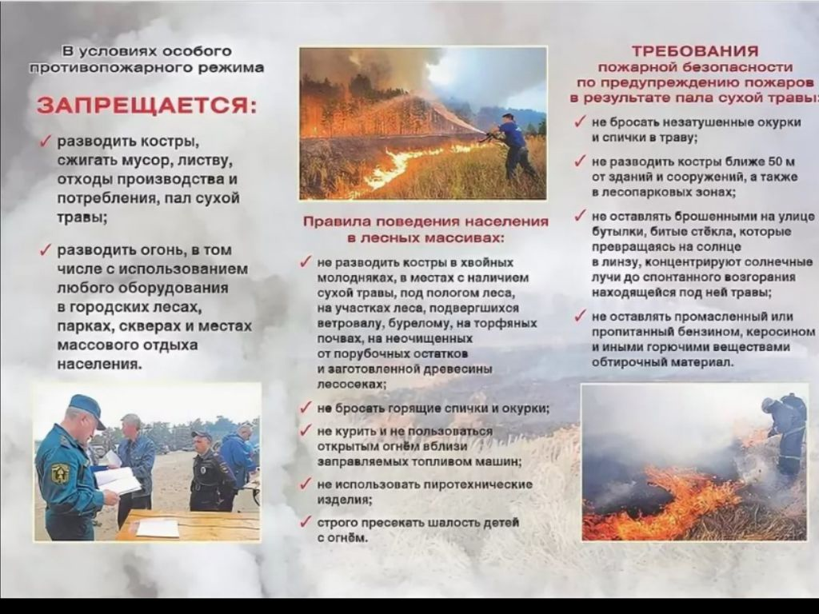

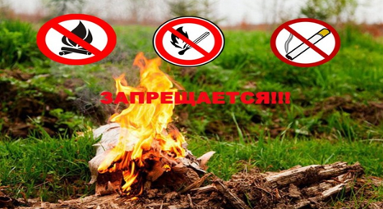

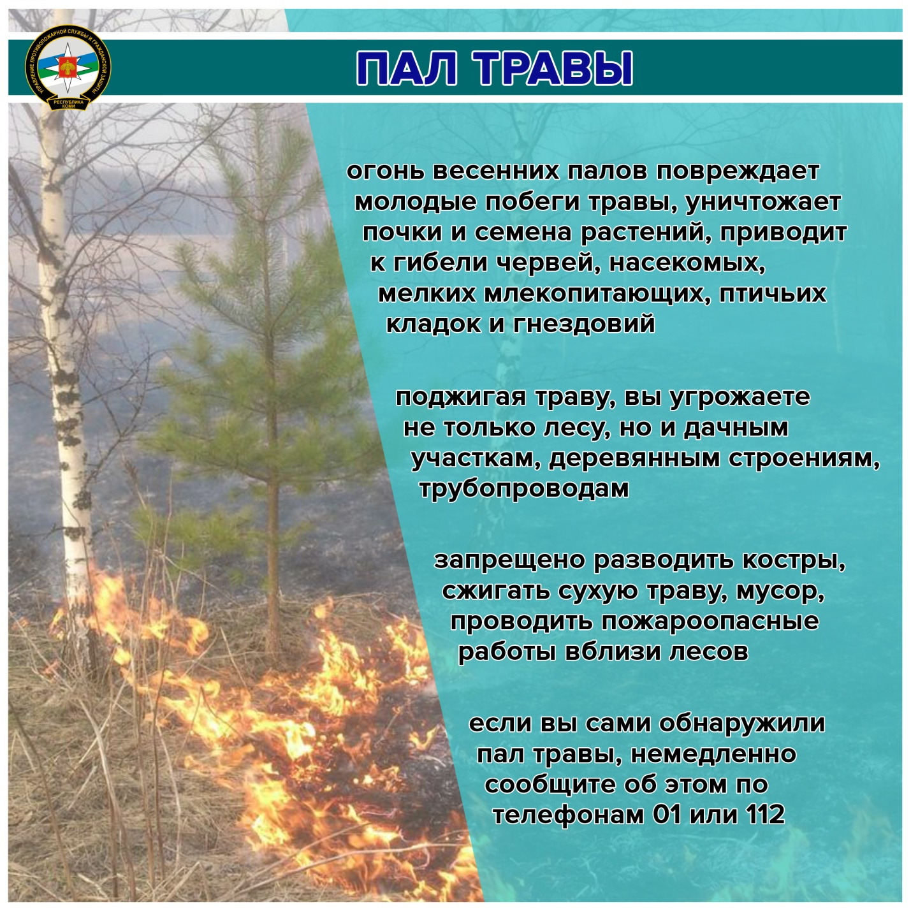

# ПРОТОКОЛ

**публичных слушаний по обсуждению проекта муниципального правового акта о**

**внесении изменений в Устав сельского поселения Чебаковского сельсовета Северного муниципального района Новосибирской области** (наименование муниципального образования)

Публичные слушания назначены постановлением Главы Чебаковского сельсовета Северного района Новосибирской области от 03.04.2023 № 4.

Дата проведения публичных слушаний: «02» мая 2023 года.

Время проведения: с 11-00 часов до 12-00 часов.

Место проведения: Новосибирская область Северный район с. Чебаки

ул. Советская № 9

Председатель публичных слушаний Семенов В.А. ,Глава Чебаковского сельсовета Северного района Новосибирской области.

Секретарь публичных слушаний Борисенко Н.В., специалист 1 разряда администрации Чебаковского сельсовета Северного района Новосибирской области.

Присутствовали: жители сельского поселения Чебаковского сельсовета Северного муниципального района Новосибирской области в количестве 15 человек.

**ПОВЕСТКА ДНЯ:**

1. Рассмотрение проекта муниципального правового акта о внесении изменений в Устав сельского поселения Чебаковского сельсовета Северного муниципального района Новосибирской области

(наименование муниципального образования)

**СЛУШАЛИ:**

Ратникову Татьяну Михайловну, специалиста 1 разряда администрации Чебаковского сельсовета Северного района Новосибирской области

В своем выступлении она ознакомила присутствующих с проектом муниципального правового акта о внесении изменений в Устав сельского поселения Чебаковского сельсовета Северного муниципального района Новосибирской области.

**ВЫСТУПИЛИ:**

Борисенко Н.В., специалист 1 разряда администрации Чебаковского сельсовета Северного района Новосибирской области;

Симаева О.В., специалист 2 разряда администрации Чебаковского сельсовета, с предложениями одобрить проект муниципального правового акта о внесении изменений в Устав сельского поселения Чебаковского сельсовета Северного муниципального района Новосибирской области. Предложений дополнить проект муниципального правового акта о внесении изменений в Устав следующими изменениями: не поступило

**ГОЛОСОВАЛИ:**

«За»- 15 ( пятнадцать )

«Против»- 0 ( ноль)

«Воздержались»- 0 ( ноль)

**РЕШИЛИ:** Рекомендовать Совету депутатов Чебаковского сельсовета Северного района Новосибирской области принять муниципальный правовой акт о внесении изменений в Устав сельского поселения Чебаковского сельсовета Северного муниципального района Новосибирской области.

Председательствующий____________________________________Семенов В.А.

Секретарь__________________________________________ Борисенко Н.В.